哈尔滨理工大学

实 验 报 告

课程名称：语音信号处理
实验名称：线性预测分析

预习报告 |  | 过程及记录 |  | 结果分析 |  | 实验总结 |  | 总评
教师签名：

班 级 电信21-1
学 号 2105040115
姓 名 刘云翔
指导教师 梁欣涛

2024年 5 月10 日
教务处 印制
实验名称 | 线性预测分析 | 时间 | 2024.5.10
实验名称 | 线性预测分析 | 地点 | E1205
同实验者 | 刘倚云，努尔森巴特·达吾提 | 班组 | 电信21-115

- 实验预习（准备）报告
1、实验目的
1、了解线性预测分析在语音信号处理中的重要性和必要性。
2、掌握线性预测分析的基本思想。
3、掌握 MATLAB 进行线性预测分析的流程。

2、实验相关原理及内容
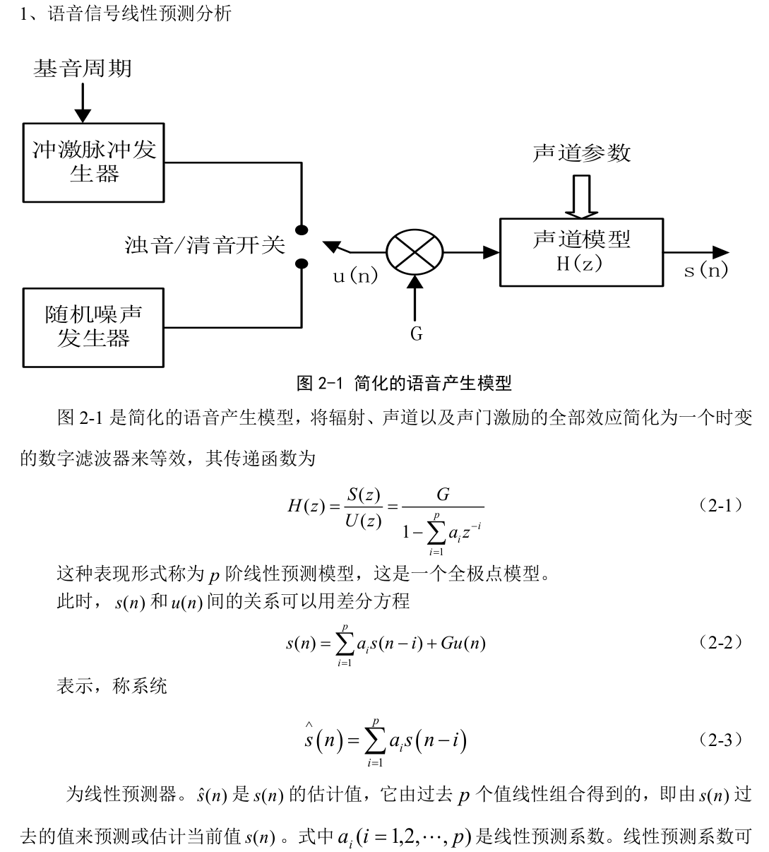
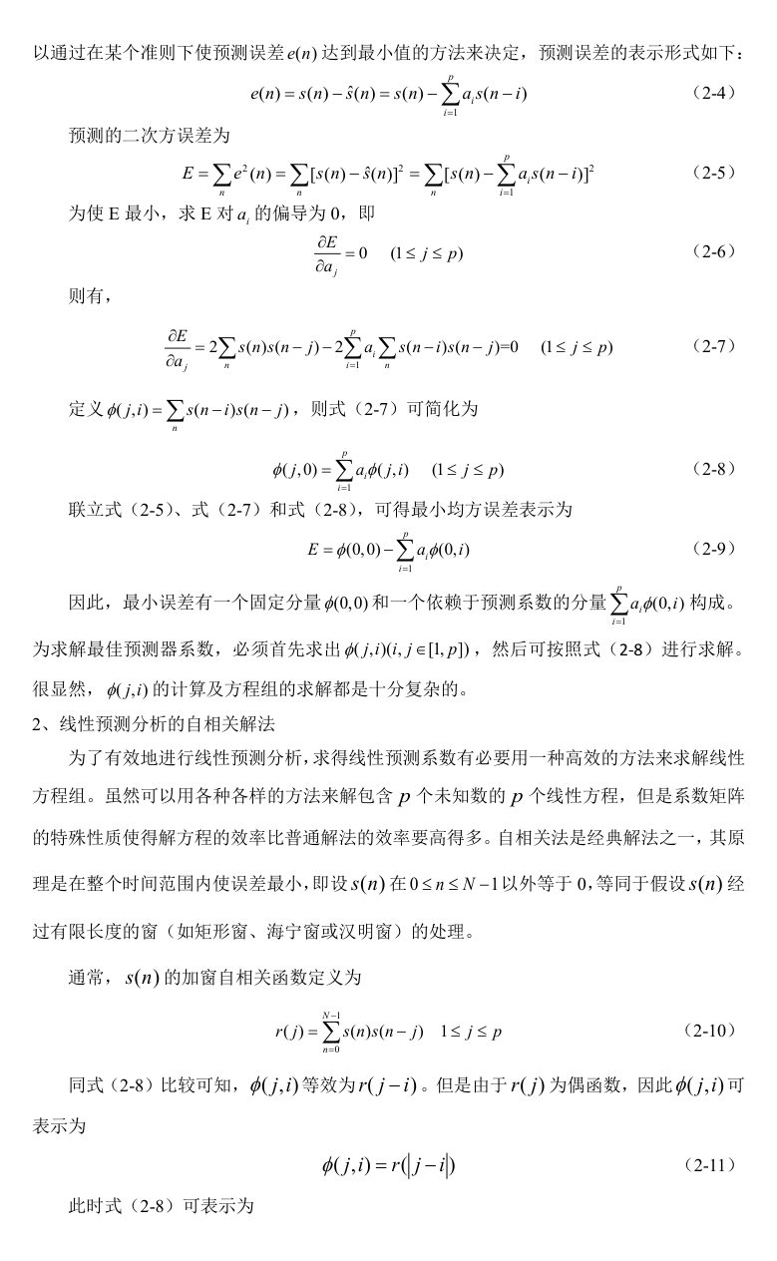
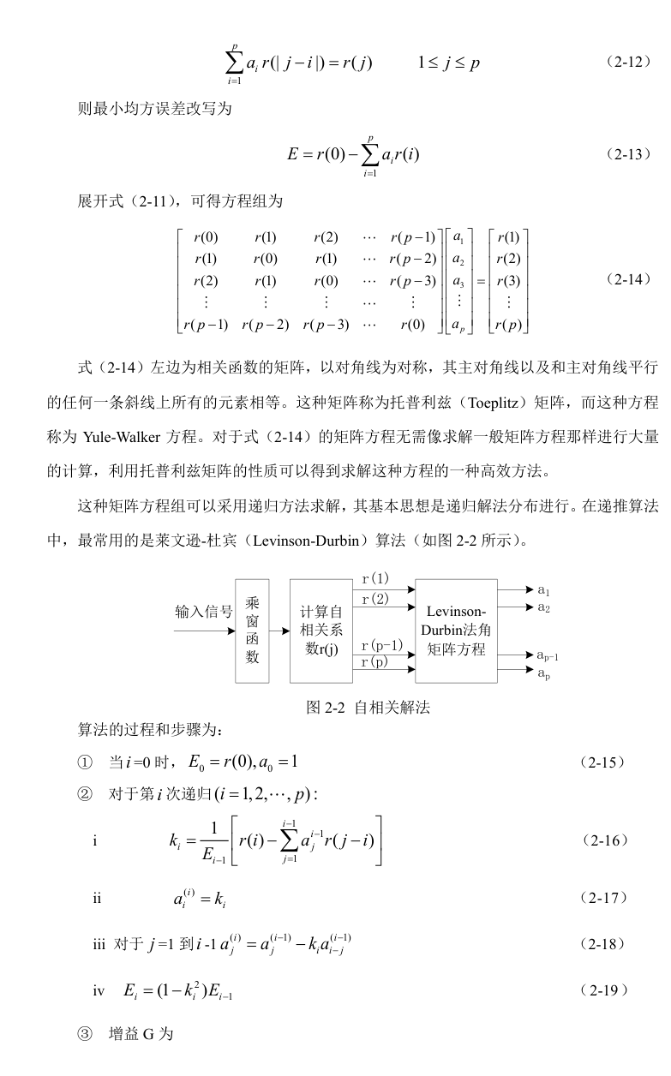
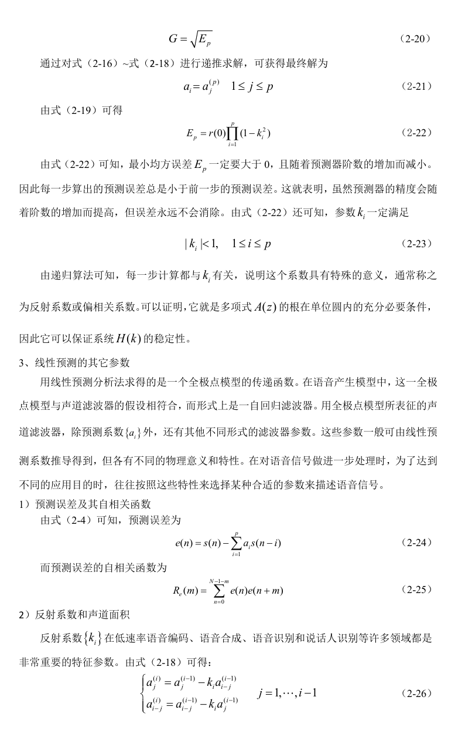
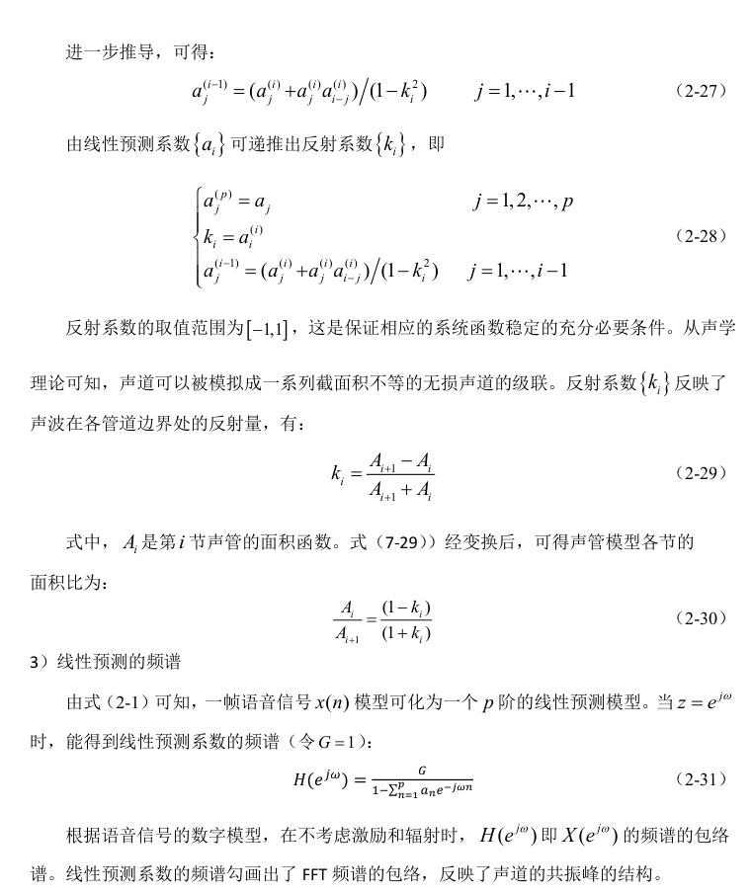

3、实验方法及步骤设计
1. 根据莱文逊-杜宾自相关法求线性预测系数的原理，编写 MATLAB 函数，并与 MATLAB 自带的 LPC 函数进行比较。
2. 编写求取 LPC 预测系数的复频谱函数，并与 FFT 频谱进行对比。
LPC 预测系数的复频谱函数的定义如下：
名称：lpcff
功能：计算线性预测系数的复频谱。
调用格式：
ff=lpcff(ar,np)
说明：ar 是线性预测系数，np 是 FFT 阶数；输出 ff 是线性预测系数的复倒谱。
4、实验设备仪器选择及材料
电脑PC一台, MATLAB2021A

5、实验思考题解答
1. 从信号对数幅度谱和 LPC 谱分别可以得到信号的那些参数？
答：
一、从信号对数幅度谱可以得到的参数：
频率成分：对数幅度谱展示了信号在各个频率成分上的强度，可以直接观察到信号的频谱结构。
谐波成分：对于周期性信号，可以看到基频及其谐波的幅度，能够反映信号的周期性和谐波结构。
共振峰（Formants）：在语音信号处理中，共振峰反映了声道的共振特性，可以从对数幅度谱中观察到这些峰值的位置和宽度。
二、从 LPC 谱可以得到的参数：
共振峰：LPC（线性预测编码）谱通过估计信号的自回归模型，能够反映信号的共振峰位置和幅度，这是其在语音处理中的重要应用。
线性预测系数：LPC 提取的线性预测系数（LPC系数）反映了信号的短时相关性和频谱包络信息。
频谱包络：LPC 谱主要展示信号的频谱包络信息，适用于反映信号的平滑特征，而不是详细的频率成分。

2. 对比信号对数幅度谱和 LPC 谱的差异，并说明其原因？
答：
计算方法：
对数幅度谱：通过傅里叶变换计算，展示信号在频域内的幅度信息，是信号的频谱表示。LPC 谱：基于自回归模型的线性预测，通过最小化预测误差来估计信号的频谱包络。
表示内容：
对数幅度谱：包含了信号的所有频率成分信息，能够反映信号的细节和精确频率结构。LPC 谱：侧重于反映信号的频谱包络，主要展示大致的频谱形状和共振峰信息，而忽略了细节部分。
用途：
对数幅度谱：适用于需要精确频率信息的应用，如频谱分析、滤波器设计等。
LPC 谱：常用于语音处理，提取共振峰和频谱包络，用于语音编码、识别和合成等。
信号噪声处理：
对数幅度谱：对噪声比较敏感，噪声频率成分会直接反映在幅度谱中。
LPC 谱：通过建模信号的平滑特征，对噪声有一定的抑制作用，更适合处理有噪声的语音信号。

- 实验过程及记录
莱文逊-杜宾自相关法求线性预测系数的原理，编写 MATLAB 函数，并与 MATLAB 自带的 LPC 函数进行比较：
代码如下：
%lpc_coeff.m
%用自相关法求信号s使均方预测误差为最小的预测系数的函数
function [ar,G]=lpc_coeff(s,p)
%算法为Durbin快速递推算法
n=length(s); % 获得信号长度
for i=1:p
Rp(i)=sum(s(i+1:n).*s(1:n-i)); % 计算自相关函数
end
Rp_0=s'*s; % 即Rn(0)
Ep=zeros(p,1); % Ep为p阶最佳线性预测反滤波能量
k=zeros(p,1); % k为偏相关系数
a=zeros(p,p); % 以上为初始化
%i=1的情况需要特殊处理,也是对p=1进行处理
Ep_0=Rp_0; % 按式(3-54)
k(1)=Rp(1)/Rp_0; % 按式(3-55)
a(1,1)=k(1); % 按式(3-56)
Ep(1)=(1-k(1)^2)*Ep_0; % 按式(3-58)

%i=2起使用递归算法
if p>1
for i=2:p
k(i)=(Rp(i)-sum( a(1:i-1,i-1).*Rp(i-1:-1:1)'))/Ep(i-1); % 按式(3-55) a(i,i)=k(i); % 按式(3-56)
Ep(i)=(1-k(i)^2)*Ep(i-1);
for j=1:i-1
a(j,i)=a(j,i-1)-k(i)*a(i-j,i-1); %按式(3-57)
end
end
end
ar=a(:,p);
ar=[1 -1*ar'];
G=sqrt(Ep(p));
实验运行结果：
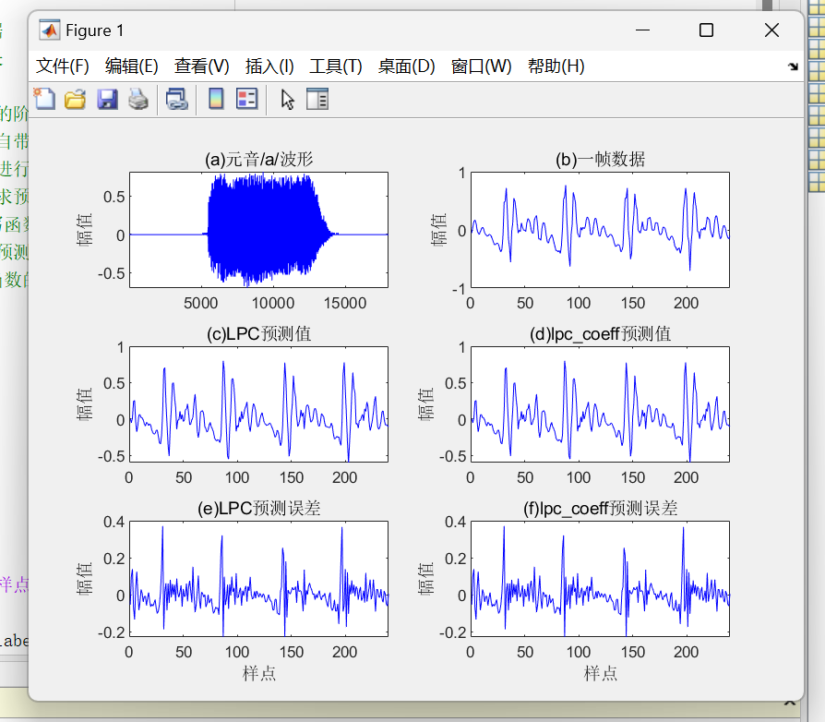

求取 LPC 预测系数的复频谱函数，并与 FFT 频谱进行对比
代码如下：
%求预测系数ar的复频谱的函数lpcff.m
function ff=lpcff(ar,np)
[nf,p1]=size(ar);
if nargin<2 np=p1-1; end
ff=(fft(ar.',2*np+2).').^(-1);
ff=ff(1:length(ff)/2);
实验对比结果如下：
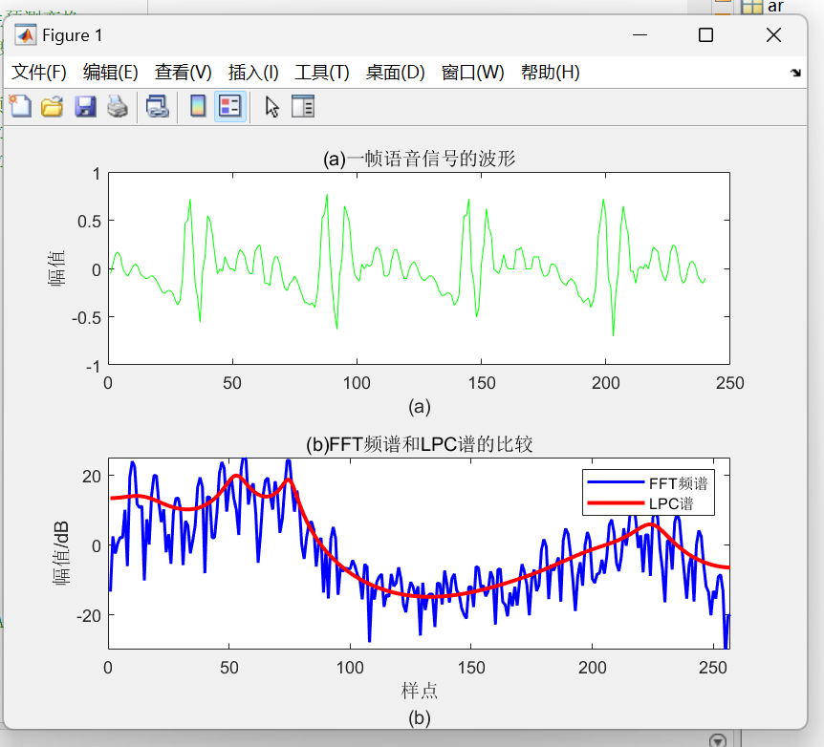
- 实验结果分析
对数幅度谱通过傅里叶变换计算，展示了信号在频域内的详细幅度信息，可以直接观察到所有频率成分、基频及其谐波，并明确识别语音信号中的共振峰位置和幅度。相比之下，LPC 谱基于自回归模型的线性预测，通过最小化预测误差来估计信号的频谱包络，主要反映信号的平滑特征，提取的线性预测系数提供了信号的短时相关性信息。
对数幅度谱适用于需要精确频率信息的应用，如频谱分析和滤波器设计，而 LPC 谱更适合语音处理，能够有效提取语音信号的频谱包络和共振峰信息，并对噪声有一定的抑制作用。通过对比分析，我们可以更好地理解和选择适用于不同信号处理任务的方法，提高实际应用中的信号分析和处理效率。

四、实验总结
